Pressemeldung zu VDI-MT 5900 Blatt 2

Neue Standards für Kfz-Sachverständige: VDI setzt Maßstäbe für die Qualifikation und Ausbildung

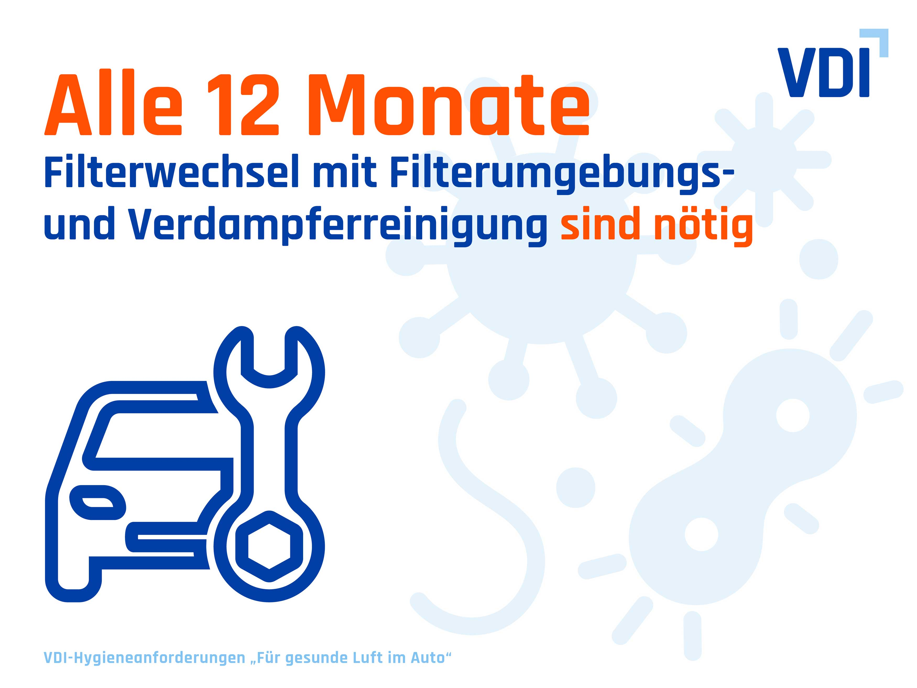

**(Goslar, 30.01.2025)** – **Anlässlich des 63. Verkehrsgerichtstags in Goslar hat der VDI eine wichtige Neuerung vorgestellt: Die Richtlinie VDI-MT 5900 Blatt 2 setzt verbindliche Mindestanforderungen und Kompetenzstandards für Kfz-Sachverständige im Bereich Fahrzeugschäden und -bewertung. Damit wird ein bisher rechtlich unsicherer und oft kritisierter Bereich neu geregelt.**



Die neue Richtlinie fand auf dem Verkehrsgerichtstag breite Zustimmung. Symbolbild: andresr via Gettyimages

Im Jahr 2019 ereigneten sich in Deutschland rund 2,6 Millionen Verkehrsunfälle, die polizeilich aufgenommen wurden, wobei die Kfz-Haftpflichtversicherer rund 4 Millionen Schäden regulierten. Sachverständige für Fahrzeugschäden und -bewertung haben in Deutschland also eine große Bedeutung für die Beurteilung und Abwicklung von Schäden an Fahrzeugen.

„Seit Jahrzehnten mangelt es in Deutschland allerdings an einheitlichen Vorgaben für die Qualifikation und das Berufsbild des Kfz-Sachverständigen“, sagt Christof Kerkhoff, Geschäftsführer der VDI-Gesellschaft Fahrzeug- und Verkehrstechnik. Durch die fehlende Regulierung ist es immer wieder zu uneinheitlichen Ausbildungsstandards und Qualitätsproblemen gekommen. Diesem „Wildwuchs“ setzt der VDI nun mit der im Februar erscheinenden [Richtlinie](https://www.dinmedia.de/de/technische-regel-entwurf/vdi-mt-5900-blatt-2/380084071) ein Ende.

Gemeinsam mit Sachverständigenverbänden, Überwachungsorganisationen, Versicherern und weiteren Branchenexperten wurden Standards für den Sachverständigen für Fahrzeugschäden und -bewertung entwickelt, die klare Anforderungen an Fachkenntnisse und Kompetenzen definieren. Dazu zählt das Wissen über z.B. Fahrzeug- und Reparaturtechnik aber auch z.B. die Ermittlung von Fahrzeugwerten sowie die fachgerechte Erstellung von Gutachten.

**Starke Zustimmung auf dem Verkehrsgerichtstag**

Die neue Richtlinie fand auf dem Verkehrsgerichtstag breite Zustimmung unter Vertretern und Vertreterinnen von GDV, AvD, ADAC und weiteren relevanten Institutionen. „Sie soll nicht nur die Qualität der Ausbildung sicherstellen, sondern auch das Vertrauen in Kfz-Sachverständige stärken – ein wichtiger Schritt, insbesondere im Hinblick auf eine seriöse Schadensermittlung und -abwicklung“, so Kerkhoff.

Die Richtlinie dient der Durchsetzung von einheitlichen Mindestqualifikationen und Qualitätssicherungen im Tätigkeitsbereich der Sachverständigen für Fahrzeugschäden und -bewertung. Sie leistet damit einen Beitrag zur Schaffung eines einheitlichen Berufsbilds des Sachverständigen für Fahrzeugschäden und -bewertung.

Die Richtlinienreihe [VDI-MT 5900](https://www.vdi.de/richtlinien/details/vdi-mt-5900-blatt-1-sachverstaendige-fuer-kraftfahrwesen-und-strassenverkehr-grundlagen)richtet sich an Institutionen, die Sachverständige ausbilden oder prüfen, sowie an Fachleute, die bereits in diesem Bereich tätig sind. Sie legt die Grundlagen für eine einheitliche und hochwertige Berufsausübung.

Die VDI-MT 5900 Blatt 2 „Sachverständige für Kraftfahrwesen und Straßenverkehr – Fahrzeugschäden und -bewertung“ ist ab Februar 2025 für 117,10 € bei DIN Media erhältlich.

[VDI-MT 5900 Blatt 2 - Experts in automotive and road transport - Damage and valuation | VDI](https://www.vdi.de/richtlinien/details/vdi-mt-5900-blatt-2-experts-in-automotive-and-road-transport-damage-and-valuation)

Formularende

**Fachlicher Ansprechpartner:**

Dipl.-Ing. Christof Kerkhoff

Tel: +49 211 6214-645

kerkhoff@vdi.de

**VDI als Gestalter der Zukunft**

Mit unserer Community und unseren rund 130.000 Mitgliedern setzen wir, der VDI e.V., Impulse für die Zukunft und bilden ein einzigartiges multidisziplinäres Netzwerk, das richtungweisende Entwicklungen mitgestaltet und prägt. Als bedeutender deutscher technischer Regelsetzer bündeln wir Kompetenzen, um die Welt von morgen zu gestalten und leisten einen wichtigen Beitrag, um Fortschritt und Wohlstand zu sichern. Mit Deutschlands größter Community für Ingenieurinnen und Ingenieure, unseren Mitgliedern und unseren umfangreichen Angeboten, schaffen wir das Zuhause aller technisch inspirierten Menschen. Dabei sind wir bundesweit, auf regionaler und lokaler Ebene in Landesverbänden und Bezirksvereinen aktiv. Das Fundament unserer täglichen Arbeit bilden unsere rund 10.000 ehrenamtlichen Expertinnen und Experten, die ihr Wissen und ihre Erfahrungen einbringen.

**Hinweis an die Redaktion:**

Ihre Ansprechpartnerin in der VDI-Pressestelle: Sarah Janczura, Telefon: +49 211 62 14- 641 × E-Mail: [presse@vdi.de](mailto:presse@vdi.de)